ANNEXES aux INSTRUCTIONS de COURSE

Nom de la compétition : Régate De Printemps
Dates complètes : 11 avril 2021
Lieu : Base de Jablines
Autorité Organisatrice : 2DN Voile
Grade : 5B

1 _ PROGRAMME DES COURSES
L’heure prévue pour le signal d’avertissement de la première course est 10h30.
Aucun signal d’avertissement ne sera fait après 16H00.

2 _ PAVILLONS DE CLASSE
Le pavillon de classe est celui du Sprinto

3 _ MARQUES
Départ | Parcours | Arrivée
Mat arborant pavillon orange sur CC et Marque 3 | Marque 1 – Cigare Jaune  Marque 2 – Damier Jaune/Noir  Marque 3 - Cigare Jaune | Mat arborant pavillon Bleu sur CC et Marque 1

4 _ ZONE DE COURSE
Interdiction de pénétrer dans la zone de baignade matérialisée par une ligne flottante.
Pénalité : ajout de 2 points pour la course la plus proche.

5 _ SYSTEME DE PENALITE
- Pour un refus de priorité, la pénalité de deux tours est remplacée par une pénalité d'un tour.
- Suite à un contact avec une marque à contourner, le bateau doit effectuer une pénalité d’un tour.
- Règle 42 - Si vous pomper, balancer et godiller, la pénalité de deux tours sera remplacée par une pénalité d'un tour.

6 _ RECLAMATIONS ET DEMANDES DE REPARATION
Le temps limite de réclamation est de 30 minutes après l’arrivée du dernier bateau pour la dernière course du jour

7 _ CLASSEMENT
2 courses doivent être courues pour valider l’épreuve.
Si 4 courses courues on supprimera le plus mauvais score.

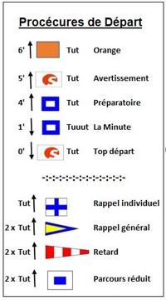
D-1-2-3-A
D-1-2-3-1-2-3-A

Départ
Arrivée
1
2
3

Les documents AC et IC seront téléchargeables sur le site CDV93 ou sur le site de l’Organisateur

